問 診 票 令和 年 月 日
住 所 | 〒 |  | 電 話 | 自宅 （ ）  携帯 （ ）
フリガナ |  | 男  ・  女 | ●下記いずれかに必ずチェックして下さい  □健康保険 □労災（ 仕事中・通勤中 ）  職業  □自賠責(交通事故等) □自費
氏 名
生年月日 | 明・大・昭・平・令 年 月 日
※当クリニックを何で知りましたか？ 紹介・ホームページ・看板・知人・その他（ ）
●女性の方 現在妊娠中または可能性はありますか？ はい・いいえ
現在授乳中ですか？ はい・いいえ
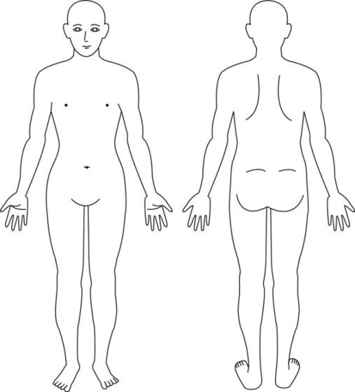
●どうしましたか？ ★詳しく記入して下さい ㊨ ㊧ ㊧ ㊨
※ 症状のある所に○をつけて下さい
・いつ･･･
・どこで･･･
・どこが･･･
・どうしましたか･･･

・今の痛みの程度（縦線を引いて下さい）

0 10
(痛みなし) (最も強い痛み) 前 後
・ペースメーカーの使用はありますか？ はい・いいえ
・現在治療している病気はありますか？ はい・いいえ
★はい→高血圧・糖尿病・喘息・心臓病・その他
その他 手術歴など
・今飲んでいるお薬はありますか？ はい・いいえ ・お薬手帳 あり・なし
〈お薬手帳またはお薬をお持ちの方は 診察室にて先生 にお出し下さい〉
・お薬アレルギーはありますか？ はい・いいえ
・食物アレルギーはありますか？ はい・いいえ
●身長（ cm） 体重（ kg）

